مشروع الشهر الثالث للغة العربية و الاجتماعيات

اسماء الطلاب:ماريا قندح و سارة دبابنة و صوفيا جالف من الصف السابع د

الفقر و الجوع

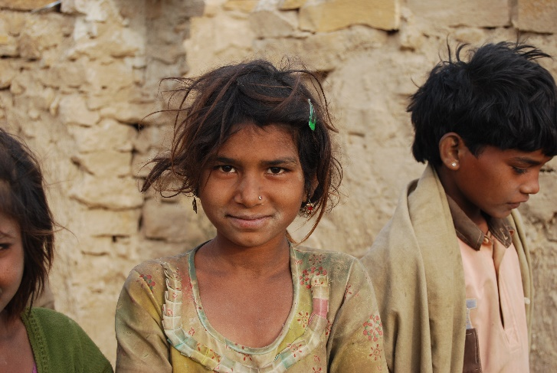

**ما هو الفقر:**

الفقر هو الافتقار إلى الدخل أو الاساسيات للحياة أو ضمان مصدر رزق.

**ما هو الجوع:**

الجوع هو وسوء التغذية و الإحساس بالحاجة إلى الطعام و الجوع يسبب مضاعفات صحية خطيرة و نقص فيتامينات و املاح في جسم الانسان.

**اسباب الفقر:**

من اسباب الفقر هي:

الحروب والكوارث و ضعف التعليم و التمييز العنصري.

**اثار الفقر و الجوع على المجتمع:**

تراجع المستوى التعليمي بسبب ارتفاع نسب التسرب المدرسي في الأسر الفقيرة انتشار الأمراض و والأوبئة نتيجة قلة موارد الفقير وعدم قدرته على تلقي العلاج والاستشارات الطبية.

**حلول لتقليل الفقر و الجوع:**

من الحلول لتقليل الفقر و الجوع هي:

أن **نركز على بناء المؤسسات و أن نشجع الشفافية والمساءلة و مؤتمرات للتوعية.**

**اكثر الدول التي يوجد بها الفقر و الجوع:**

من اكثر الدول التي يوجد بها الفقر و الجوع هي:

الهند ونيجيريا وجمهورية الكونغو الديمقراطية وإثيوبيا وبنغلاديش.

**الخاتمة:**

و أخيرا الفقر و الجوع من اهم المشاكل في العالم و يجب ان نوعي الاجيال القادمة بهذه المشكلة و نتمنى ان يوما ما نتخلص من هذه المشكلة.

**المصادر:**

<https://www.un.org/ar/global-issues/ending-poverty>

<https://mawdoo3.com/%D8%A3%D8%B3%D8%A8%D8%A7%D8%A8_%D8%A7%D9%84%D9%81%D9%82%D8%B1_%D9%88%D8%B9%D9%84%D8%A7%D8%AC%D9%87>

<https://blogs.worldbank.org/ar/voices/way-out-poverty-and-corruption-paved-good-governance>